MEMORIAL DESCRITIVO

OBRA: Construção de Quadra de Areia com Vestiários
ENDEREÇO: Avenida Curitiba, Novo Paraná (ao lado do ginásio)
PROPRIETÁRIO: Prefeitura Municipal de Porto dos Gaúchos
ENGENHEIRO(A): Érika Lilyan Guebara Campos

- SERVIÇOS PRELIMINARES
  - PLACA DE OBRA EM CHAPA DE ACO GALVANIZADO
No período de execução de obra deverá ser instalada uma placa de identificação de obra, padrão do Município, com indicação da empresa responsável informando a ART do engenheiro(a), bem como demais informações a fim de dar transparência aos recursos públicos investidos.
  - EXECUÇÃO DE DEPÓSITO/REFEITÓRIO EM CANTEIRO DE OBRA EM CHAPA DE MADEIRA COMPENSADA, NÃO INCLUSO MOBILIÁRIO. AF_04/2016
Para fins de especificação, foram consideradas as seguintes etapas de execução da obra:
- Fundação em baldrame: escavação, execução do lastro de concreto e da alvenaria de bloco de concreto, e reaterro da vala;
Piso: execução do contrapiso em toda a edificação e calçada externa;
Levantamento das paredes (em chapa de madeira compensada);
Cobertura: instalação de trama de madeira, composta por terças para telhados de até duas águas, e assentamento de telhas de fibrocimento;
Execução da instalação elétrica; e
Instalação das esquadrias.
  - LOCACAO CONVENCIONAL DE OBRA, UTILIZANDO GABARITO DE TÁBUAS CORRIDAS PONTALETADAS A CADA 2,00M - 2 UTILIZAÇÕES. AF_10/2018
- Verifica-se o comprimento do trecho da instalação;
- Corta-se o comprimento necessário das peças de madeira;
- Com a cavadeira faz-se a escavação no local onde será inserido o pontalete (peça de madeira);
- O pontalete é inserido no solo; o nível é verificado durante este procedimento;
- Interligam-se os pontaletes com duas tábuas, no seu topo, formando um “L”;
- Coloca-se travamento de madeira na base de cada pontalete para sustentar a estrutura do gabarito;
- No solo, faz-se o chumbamento, com concreto, dos pontaletes;
Em seguida, é feita a pintura da tábua (lado de dentro do gabarito) e da madeira do topo (“L”).

- INFRAESTRUTURA
  - RADIER
- Marcar no terreno os locais de escavação da viga de borda. - Escavar utilizando pá, picareta e ponteira. - Compactar o solo, conforme previsto em projeto. - Montar as formas, escorando-as com piquetes de madeira.
- Sobre a superfície limpa, aplicar desmoldante com broxa ou spray em toda a face exposta da forma.
- Verificar as dimensões e posicionamento das formas (nivelamento, prumo, alinhamento e estanqueidade).
- Lançar e espalhar a camada de brita sobre solo previamente compactado e nivelado, compactar com compactador à percussão e nivelar a superfície.
- Sobre lastro, dispor a lona, garantindo sobreposição de mínimo 30 cm das emendas para impedir o escoamento da nata de cimento e a umidade ascendente.
- Posicionar os espaçadores soldados (treliças) de forma a garantir o cobrimento mínimo e não oferecer riscos de deslocamento das armaduras durante a concretagem.
- Distribuir as telas de acordo com as especificações do projeto, observando nas seções de emenda das telas os traspasses especificados.
- Posicionar as armaduras de reforço (vergalhões ou segmentos de tela eletrossoldada) conforme especificações do projeto estrutural.
- Enrijecer o conjunto de armaduras mediante amarração com arame recozido, de forma que não ocorra movimentação durante a concretagem da laje.
- Antes do lançamento do concreto, assegurar-se que as armaduras atendem a todas as disposições do projeto estrutural.
- Verificar se a resistência característica e/ou o traço declarado corresponde ao pedido de compra, se o concreto está com a trabalhabilidade especificada e se não foi ultrapassado o tempo de início de pega do concreto – verificações com base na Nota Fiscal / documento de entrega.
- Após verificação da trabalhabilidade (abatimento/ “slump”) e moldagem dos corpos de prova para controle da resistência à compressão, lançar o material com a utilização de bombas.
- Adensá-lo com uso de vibrador de imersão de forma que toda a armadura e os componentes embutidos sejam adequadamente envolvidos na massa do concreto.
- Realizar o acabamento com sarrafo com movimentos de vai-e-vem.
- Regularizar a superfície utilizando rodo de corte.
- Executar a cura do concreto.
- Promover a retirada das formas somente quando o concreto atingir resistência suficiente para suportar as cargas, conforme NBR 14931:2004.
- Logo após a desforma, fazer a limpeza das peças e armazená-las de forma adequada.

- SUPERESTRUTURAL - ALVENARIA ESTRUTURAL
  - ALVENARIA DE BLOCOS DE CONCRETO ESTRUTURAL 14X19X29 CM (ESPESSURA 14 CM), FBK = 4,5 MPA, UTILIZANDO PALHETA. AF_10/2022.
- Demarcação da alvenaria: materialização dos eixos de referência, demarcação das faces das paredes a partir dos eixos ortogonais, execução da primeira fiada;
- Elevação da alvenaria: assentamento dos componentes com a utilização de argamassa aplicada com palheta, formando-se dois cordões contínuos.
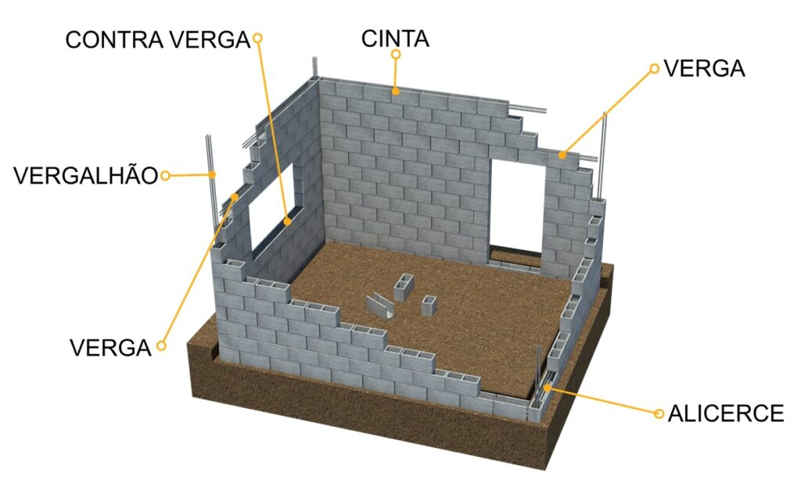
Imagem 01 – Alvenaria Estrutural.
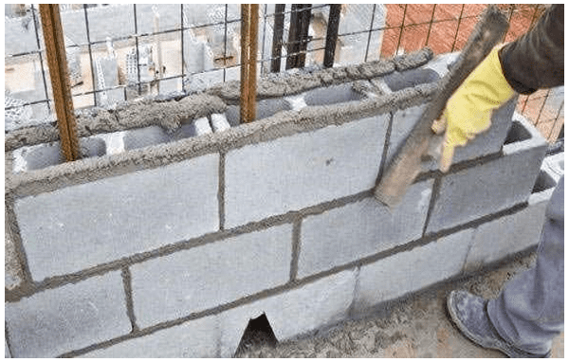
Imagem 02 – Acabamento em alvenaria estrutural.

  - GRAUTEAMENTO DE CINTA INTERMEDIÁRIA OU DE CONTRAVERGA EM ALVENARIA ESTRUTURAL. AF_09/2021.
- Antes de verter o graute, verificar se os furos estão alinhados e desobstruídos;
- Molhar os vazados dos blocos a serem grauteados;
- Lançar o graute de forma a preencher toda a canaleta.
- Deverão ser feitos “pilares” de graute a cada 1m de alvenaria. IMPRETERIVELMENTE!
- Deverão ser feitas vigas de concreto (cintas) a cada 1 m de alvenaria. IMPRETERIVELMENTE!
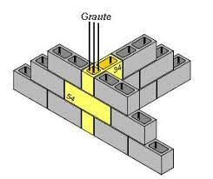
Imagem 03 – Graute em alvenaria Estrutural.
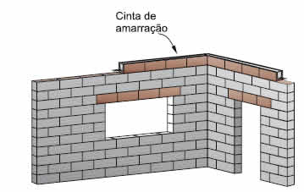
Imagem 04 – Cinta de amarração em alvenaria Estrutural.

  - ARMAÇÃO VERTICAL DE ALVENARIA ESTRUTURAL; DIÂMETRO DE 10,0 MM. AF_09/2021.
- Posicionar as armaduras de acordo com o projeto.
  - ARMAÇÃO DE CINTA DE ALVENARIA ESTRUTURAL; DIÂMETRO DE 10,0 MM. AF_09/2021.
- Posicionar as armaduras de acordo com o projeto.
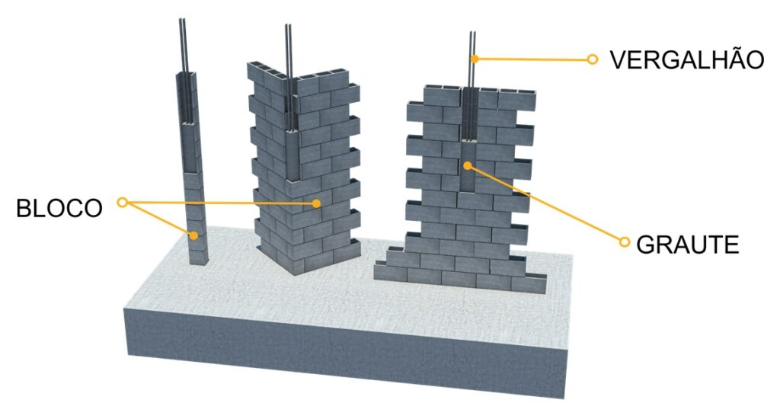
Imagem 03 – Graute em alvenaria Estrutural.
- COBERTURA
  - TELHAMENTO COM TELHA ONDULADA DE FIBROCIMENTO E = 6 MM, COM RECOBRIMENTO LATERAL DE 1/4 DE ONDA PARA TELHADO COM INCLINAÇÃO MAIOR QUE 10°, COM ATÉ 2 ÁGUAS, INCLUSO IÇAMENTO. AF_07/2019.
- Na execução dos serviços os trabalhadores deverão estar munidos dos EPI’s necessários, sendo que os cintos de segurança trava-quedas deverão estar acoplados, através de cordas, a terças ou ganchos vinculados à estrutura;
- Os montadores deverão caminhar sobre tábuas apoiadas sobre as terças, sendo as tábuas providas de dispositivos que impeçam seu escorregamento;
- Antes do início dos serviços de colocação das telhas devem ser conferidas as disposições de tesouras, meiatesouras, terças, elementos de contraventamento e outros. Deve ainda ser verificado o distanciamento entre terças, de forma a se atender ao recobrimento transversal especificado no projeto e/ou ao recobrimento mínimo estabelecido pelo fabricante das telhas;
- A colocação deve ser feita por fiadas, com as telhas sempre alinhadas na horizontal (fiadas) e na vertical (faixas). A montagem deve ser iniciada do beiral para a cumeeira, sendo as águas opostas montadas simultaneamente no sentido contrário aos ventos (telhas a barlavento recobrem telhas a sotavento);
- Realizar o corte diagonal dos cantos das telhas intermediárias, a fim de evitar o remonte de quatro espessuras, com a utilização de disco diamantado; na marcação da linha de corte, considerar o recobrimento lateral das telhas (1/4 ou 11/4 de onda) e o recobrimento transversal especificado (14cm, 20cm etc);
- Perfurar as telhas com brocas apropriadas, a uma distância mínima de 5cm da extremidade livre da telha;
- Fixar as telhas utilizando os dispositivos previstos no projeto da cobertura (ganchos chatos, ganchos ou parafusos galvanizados 8mm) nas posições previstas no projeto e/ou de acordo com prescrição do fabricante das telhas. Na fixação com parafusos ou ganchos com rosca não deve ser dado aperto excessivo, que venha a fissurar a peça em fibrocimento;
- Telhas e peças complementares com fissuras, empenamentos e outros defeitos acima dos tolerados pela respectiva normalização não devem ser utilizadas.

  - TRAMA DE MADEIRA COMPOSTA POR TERÇAS PARA TELHADOS DE ATÉ 2 ÁGUAS PARA TELHA ONDULADA DE FIBROCIMENTO, METÁLICA, PLÁSTICA OU TERMOACÚSTICA, INCLUSO TRANSPORTE VERTICAL. AF_07/2019.
- Verificar o posicionamento da estrutura de apoio e do comprimento das peças de acordo com o projeto;
- Posicionar as terças conforme previsto no projeto, conferindo distância entre tesouras, pontaletes ou outros apoios, declividade da cobertura, extensão do pano, distanciamento, esquadro e paralelismo entre as terças; - Fixar as terças na estrutura de apoio, cravando os pregos 22 X 48 aproximadamente a 45° em relação à face lateral da terça, de forma que penetrem cerca de 3 a 4 cm na peça de apoio;
- Rebater as cabeças de todos os pregos, de forma a não causar ferimentos nos montadores do telhado ou em futuras operações de manutenção.
  - FABRICAÇÃO E INSTALAÇÃO DE TESOURA INTEIRA EM AÇO, VÃO DE 5 M, PARA TELHA ONDULADA DE FIBROCIMENTO, METÁLICA, PLÁSTICA OU TERMOACÚSTICA, INCLUSO IÇAMENTO. AF_12/2015.
- Verificar as dimensões das peças que compõem a tesoura;
- Realizar os cortes das peças;
- Apoiado sobre gabarito, posicionar e fixar primeiramente os banzos da tesoura e posteriormente os montantes e as diagonais. As ligações entre as peças deverão ser executadas por meio de soldas com eletrodo E7018; - Fixar perfis tipo cantoneira ao banzo inferior nas extremidades e meio da tesoura. Estes perfis serão soldados nas abas do banzo inferior (uma cantoneira de cada lado);
- Posicionar as tesouras nos locais definidos no projeto, verificando espaçamento, paralelismo, nivelamento e prumo de cada uma delas;
- Fixar a tesoura com o auxílio de cantoneiras de aço já previstas na tesoura (uma em cada lado da linha da tesoura, na parte central e nas extremidades), conforme e chumbadores Parabolt dispostos no apoio central e em cada apoio das extremidades, conforme projeto;
- Fixar as diagonais de contraventamento nos locais indicados no projeto (caso tenham sido previstas), com o emprego de cantoneiras de aço
  - RUFO EXTERNO/INTERNO EM CHAPA DE AÇO GALVANIZADO NÚMERO 26, CORTE DE 33 CM, INCLUSO IÇAMENTO. AF_07/2019.
- Na execução dos serviços os trabalhadores deverão estar munidos dos EPI’s necessários, sendo que os cintos de segurança trava-quedas deverão estar acoplados, através de cordas, a terças ou ganchos vinculados à estrutura (nunca às ripas, que poderão romper ou soltar com certa facilidade);
- Os montadores deverão caminhar sobre tábuas apoiadas sobre as terças ou caibros, sendo as tábuas providas de dispositivos que impeçam seu escorregamento;
- Observar o fiel cumprimento do projeto da cobertura, atendendo a seção transversal e o posicionamento especificado para os rufos;
- Promover a união das peças em aço galvanizado mediante fixação com rebites de repuxo e soldagem com filete contínuo, após conveniente limpeza / aplicação de fluxo nas chapas a serem unidas;
- Fixar as peças na estrutura de madeira do telhado por meio de pregos de aço inox regularmente espaçados, rejuntando a cabeça dos pregos com selante a base de poliuretano.
- Colocar cordão de selante em todo o encontro do rufo com a alvenaria.
  - CALHA EM CHAPA DE AÇO GALVANIZADO NÚMERO 24, DESENVOLVIMENTO DE 50 CM, INCLUSO TRANSPORTE VERTICAL. AF_07/2019.
- Na execução dos serviços os trabalhadores deverão estar munidos dos EPI’s necessários, sendo que os cintos de segurança trava-quedas deverão estar acoplados, através de cordas, a terças ou ganchos vinculados à estrutura (nunca às ripas, que poderão romper ou soltar com certa facilidade);
- Os montadores deverão caminhar sobre tábuas apoiadas sobre as terças ou caibros, sendo as tábuas providas de dispositivos que impeçam seu escorregamento;
- Observar o fiel cumprimento do projeto da cobertura, atendendo a seção transversal especificada para as calhas e o caimento mínimo de 0,5 % no sentido dos tubos coletores;
- Promover a união das peças em aço galvanizado mediante fixação com rebites de repuxo e soldagem com filete contínuo, após conveniente limpeza / aplicação de fluxo nas chapas a serem unidas;
- Fixar as peças na estrutura de madeira do telhado por meio de pregos de aço inox regularmente espaçados, rejuntando a cabeça dos pregos com selante a base de poliuretano;

- PISOS
  - REVESTIMENTO CERÂMICO PARA PISO COM PLACAS TIPO ESMALTADA EXTRA DE DIMENSÕES 45X45 CM APLICADA EM AMBIENTES DE ÁREA MAIOR QUE 10 M2. AF_02/2023_PE.
- Aplicar e estender a argamassa de assentamento, sobre a base totalmente limpa, seca e curada, com o lado liso da desempenadeira formando uma camada uniforme de 3mm a 4mm sobre a área de forma que facilite a colocação das placas cerâmicas e que seja possível respeitar o tempo de abertura, de acordo com as condições atmosféricas e a argamassa utilizada;
- Aplicar o lado denteado da desempenadeira, com ângulo de aproximadamente 60 graus em relação à superfície do substrato, de tal modo a formar, cordões e, sulcos;
- Com o lado liso da desempenadeira, aplicar uma camada de argamassa colante no tardoz da placa com espessura de 1 mm a 2 mm;
- Assentar cada placa cerâmica, comprimindo manualmente ou aplicando pequenos impactos com martelo de borracha; - Garantir a especificidade da espessura de juntas para o tipo de placa cerâmica podendo-se empregar, para tanto, espaçadores do tipo cruzeta previamente gabaritados;
- Aplicar a argamassa para rejuntamento com auxílio de uma desempenadeira de EVA ou borracha em movimentos contínuos de vai e vem, após no mínimo 72 horas da aplicação das placas;
- Limpar a área com pano umedecido.

  - EXECUÇÃO DE PASSEIO (CALÇADA) OU PISO DE CONCRETO COM CONCRETO MOLDADO IN LOCO, FEITO EM OBRA, ACABAMENTO CONVENCIONAL, ESPESSURA 6 CM, ARMADO. AF_07/2016
- Sobre a camada granular devidamente nivelada e regularizada, montam-se as fôrmas que servem para conter e dar forma ao concreto a ser lançado, coloca-se lona plástica e, sobre ela, são colocadas as telas de armadura;
- Finalizada a etapa anterior é feito o lançamento, espalhamento, sarrafeamento e desempeno do concreto;
- Para aumentar a rugosidade do pavimento, fazer uma textura superficial por meio de vassouras, aplicadas transversalmente ao eixo da pista com o concreto ainda fresco.
- Por último, são feitas as juntas de dilatação.

- QUADRA
  - MURETA
    - ALVENARIA DE BLOCOS DE CONCRETO ESTRUTURAL 14X19X29 CM (ESPESSURA 14 CM), FBK = 4,5 MPA, UTILIZANDO PALHETA. AF_10/2022.
- Demarcação da alvenaria: materialização dos eixos de referência, demarcação das faces das paredes a partir dos eixos ortogonais, execução da primeira fiada;
- Elevação da alvenaria: assentamento dos componentes com a utilização de argamassa aplicada com palheta, formando-se dois cordões contínuos.
    - GRAUTEAMENTO DE CINTA INTERMEDIÁRIA OU DE CONTRAVERGA EM ALVENARIA ESTRUTURAL. AF_09/2021.
- Antes de verter o graute, verificar se os furos estão alinhados e desobstruídos;
- Molhar os vazados dos blocos a serem grauteados;
- Lançar o graute de forma a preencher toda a canaleta.
- Deverão ser feitos “pilares” de graute a cada 1m de alvenaria. IMPRETERIVELMENTE!
- Deverão ser feitas vigas de concreto (cintas) a cada 1 m de alvenaria. IMPRETERIVELMENTE!
    - ARMAÇÃO VERTICAL DE ALVENARIA ESTRUTURAL; DIÂMETRO DE 10,0 MM. AF_09/2021.
- Posicionar as armaduras de acordo com o projeto.

6.1.4 ARMAÇÃO DE CINTA DE ALVENARIA ESTRUTURAL; DIÂMETRO DE 10,0 MM. AF_09/2021.
- Posicionar as armaduras de acordo com o projeto.
6.2. ALAMBRADO PARA QUADRA POLIESPORTIVA, ESTRUTURADO POR TUBOS DE ACO GALVANIZADO, (MONTANTES COM DIAMETRO 2", TRAVESSAS E ESCORAS COM DIÂMETRO 1 ¼), COM TELA DE ARAME GALVANIZADO, FIO 14 BWG E MALHA QUADRADA 5X5CM (EXCETO MURETA). AF_03/2021
- Conferir medidas na obra;
- Cortar os tubos da estrutura do alambrado, conforme projeto;
- Lixar perfeitamente todas as linhas de cortes, eliminando todas as rebarbas;
- Chumbar os montantes na base com concreto;
- Soldar os travamentos horizontais e escoramento do alambrado, conforme projeto;
- Lixar os pontos de solda, eliminando os excessos;
- Após execução da estrutura tubular, posicionar a tela e fixá-la com amarração de arame em todas as malhas.

- INSTALAÇÕES HIDROSSANITÁRIAS
  - RALO SIFONADO, PVC, DN 100 X 100 x 50MM, JUNTA SOLDÁVEL, FORNECIDO E INSTALADO EM RAMAIS DE ENCAMINHAMENTO DE ÁGUA PLUVIAL. AF_12/2014
  - TUBO PVC ÁGUA FRIA/ESGOTO PREDIAL DN 25/32/40/50/100MM, INCLUSIVE CONEXOES -FORNECIMENTO E INSTALACAO
  - CAIXA D´ÁGUA EM POLIETILENO, 2000 LITROS (INCLUSOS TUBOS, CONEXÕES E TORNEIRA DE BÓIA) - FORNECIMENTO E INSTALAÇÃO. AF_06/2021
  - TUBO PVC, SERIE NORMAL, ESGOTO PREDIAL, DN 25/32 MM, FORNECIDO E INSTALADO EM RAMAL DE DESCARGA OU RAMAL DE ESGOTO SANITÁRIO. AF_12/2014
  - JOELHO 45/90 GRAUS, PVC, SERIE NORMAL, ESGOTO PREDIAL, DN 40 MM, JUNTA SOLDÁVEL, FORNECIDO E INSTALADO EM RAMAL DE DESCARGA OU RAMAL DE ESGOTO SANITÁRIO. AF_12/2014
  - REGISTRO DE GAVETA BRUTO, LATÃO, ROSCÁVEL, 1" - FORNECIMENTO E INSTALAÇÃO. AF_08/2021

- INSTALAÇÕES ELÉTRICAS
  - LUMINÁRIA LED DE EMBUTIR DE 15 W, SEM REATOR - FORNECIMENTO E INSTALAÇÃO. AF_02/2020
  - DISJUNTOR MONOPOLAR TIPO DIN, CORRENTE NOMINAL DE 16A - FORNECIMENTO E INSTALAÇÃO. AF_10/2020
  - DISJUNTOR MONOPOLAR TIPO DIN, CORRENTE NOMINAL DE 20A - FORNECIMENTO E INSTALAÇÃO. AF_10/2020
  - DISJUNTOR MONOPOLAR TIPO DIN, CORRENTE NOMINAL DE 32A - FORNECIMENTO E INSTALAÇÃO. AF_10/2020
  - DISJUNTOR BIPOLAR TIPO DIN, CORRENTE NOMINAL DE 32A - FORNECIMENTO E INSTALAÇÃO. AF_10/2020
  - QUADRO DE DISTRIBUIÇÃO DE ENERGIA EM CHAPA DE AÇO GALVANIZADO, DE EMBUTIR, COM BARRAMENTO TRIFÁSICO, PARA 24 DISJUNTORES DIN 100A - FORNECIMENTO E INSTALAÇÃO. AF_10/2020
- Verifica-se o local da instalação;
- Para instalar o quadro de embutir o recorte na alvenaria já deve estar executado;
- Realiza-se a aplicação de argamassa nas laterais e parte posterior;
- Encaixa-se o quadro e verificar o prumo, realizando ajustes.
  - PONTO DE ILUMINAÇÃO RESIDENCIAL INCLUINDO INTERRUPTOR SIMPLES, CAIXA ELÉTRICA, ELETRODUTO, CABO, RASGO, QUEBRA E CHUMBAMENTO (EXCLUINDO LUMINÁRIA E LÂMPADA). AF_01/2016
  - PONTO DE ILUMINAÇÃO RESIDENCIAL INCLUINDO INTERRUPTOR SIMPLES (2 MÓDULOS), CAIXA ELÉTRICA, ELETRODUTO, CABO, RASGO, QUEBRA E CHUMBAMENTO (EXCLUINDO LUMINÁRIA E LÂMPADA). AF_01/2016
- Inicia-se o processo com a verificação de todo o projeto elétrico;
- Corta-se o comprimento necessário de trecho de eletroduto da bobina e coloca-se o eletroduto no local definido, utilizando a armadura da laje como suporte para a fixação auxiliar com arame recozido (quando instalado na laje) ou utilizando abraçadeiras (quando instalado na parede);
- Após a marcação da caixa octogonal 3” x 3”, com nível para deixá-la alinhada, faz-se a fixação da caixa na forma e a conexão com os eletrodutos, antes da concretagem;
- Executa-se marcação para rasgos e quebras e o posterior corte da alvenaria, de acordo com marcação prévia utilizando marreta e talhadeira;
- Após a marcação da caixa retangular 4” x 2”, com nível para deixa-la alinhada, e a furação do local, abre-se o orifício na caixa para passagem do eletroduto e o conecta à caixa no local definido;
- Lança-se a argamassa por sobre o rasgo/quebra até sua total cobertura e desempenam-se as superfícies que sofreram chumbamentos;
- Após o eletroduto já estar instalado no local definido, faz-se a junção das pontas dos cabos elétricos com fita isolante, utilizando fita guia em trechos longos. Em seguida, inicia-se o processo de passagem por dentro dos eletrodutos até chegar à outra extremidade;
- Utilizando os trechos de cabos elétricos disponíveis nos pontos de fornecimento de energia, ligam-se os cabos ao interruptor (módulo). Em seguida, fixa-se o módulo ao suporte, parafusa-se o suporte na caixa elétrica e coloca-se o espelho no suporte.
  - PONTO DE TOMADA RESIDENCIAL INCLUINDO TOMADA (2 MÓDULOS) 10A/250V, CAIXA ELÉTRICA, ELETRODUTO, CABO, RASGO, QUEBRA E CHUMBAMENTO. AF_01/2016
- Inicia-se o processo com a verificação de todo o projeto elétrico;
- Corta-se o comprimento necessário de trecho de eletroduto da bobina e coloca-se o eletroduto no local definido, utilizando a armadura da laje como suporte para a fixação auxiliar com arame recozido (quando instalado na laje) ou utilizando abraçadeiras (quando instalado na parede);
- Após a marcação da caixa octogonal 3” x 3”, com nível para deixá-la alinhada, faz-se a fixação da caixa na forma e a conexão com os eletrodutos, antes da concretagem;
- Executa-se marcação para rasgos e quebras e o posterior corte da alvenaria, de acordo com marcação prévia utilizando marreta e talhadeira;
- Após a marcação da caixa retangular 4” x 2”, com nível para deixa-la alinhada, e a furação do local, abre-se o orifício na caixa para passagem do eletroduto e o conecta à caixa no local definido;
- Lança-se a argamassa por sobre o rasgo/quebra até sua total cobertura e desempenam-se as superfícies que sofreram chumbamentos;
- Após o eletroduto já estar instalado no local definido, faz-se a junção das pontas dos cabos elétricos com fita isolante, utilizando fita guia em trechos longos. Em seguida, inicia-se o processo de passagem por dentro dos eletrodutos até chegar à outra extremidade;
- Utilizando os trechos de cabos elétricos disponíveis nos pontos de fornecimento de energia, ligam-se os cabos às tomadas (módulos). Em seguida, fixa-se o módulo ao suporte, parafusa-se o suporte na caixa elétrica e coloca-se o espelho no suporte.
  - CABO DE COBRE FLEXÍVEL ISOLADO, 10 MM², 0,6/1,0 KV, PARA REDE AÉREA DE DISTRIBUIÇÃO DE ENERGIA ELÉTRICA DE BAIXA TENSÃO - FORNECIMENTO E INSTALAÇÃO. AF_07/2020
  - ENTRADA DE ENERGIA ELÉTRICA, AÉREA, BIFÁSICA, COM CAIXA DE EMBUTIR, CABO DE 10 MM2 E DISJUNTOR DIN 50A (NÃO INCLUSO O POSTE DE CONCRETO). AF_07/2020_P

- FORRO
  - FORRO DE PVC, LISO, PARA AMBIENTES COMERCIAIS, INCLUSIVE ESTRUTURA DE FIXAÇÃO. AF_05/2017_PS.
- Marcar na estrutura periférica (paredes), com o auxílio de uma mangueira ou um nível laser, o local em que será instalado o forro;
- Com o auxílio de um cordão de marcação ou fio traçante, marcar a posição exata onde serão fixadas as guias (perfis de acabamento em “U”);
- Fixar as guias nas paredes (perfis de acabamento em “U”);
- Com o auxílio do cordão de marcação ou fio traçante, marcar no teto a posição dos eixos dos perfis F-47 e os pontos de fixação dos arames (tirantes);
- Observar espaçamento de 1.000 mm entre os arames (tirantes);
- Fixar os rebites no teto e prender os arames (tirantes) aos rebites;
- Colocar os suportes niveladores nos arames (tirantes);
- Encaixar os perfis F-47 (perfis primários) no suporte nivelador, de maneira que fiquem firmes, e ajustar o nível dos perfis na altura correta do rebaixo do teto;
- Ajustar o comprimento das réguas do forro de PVC, de acordo com as dimensões do ambiente onde serão aplicadas;
- Encaixar as réguas de PVC já ajustadas no acabamento previamente instalado, deixando uma folga de 5 mm entre o forro e a extremidade do acabamento escolhido;
- Fixar as réguas de PVC em todas as travessas da estrutura de sustentação;
- No último perfil, caso a largura da régua de PVC seja maior que o espaço existente, cortar utilizando um estilete, no lado do encaixe fêmea, de tal maneira que a peça fique com 1 cm a menos que o espaço disponível;
- Colocar as duas extremidades da régua dentro do acabamento;
- Com a ajuda de uma espátula, encaixar longitudinalmente a régua no acabamento e na régua anterior.

- ESGOTAMENTO SANITÁRIO
  - TANQUE SÉPTICO CIRCULAR, EM CONCRETO PRÉMOLDADO, DIÂMETRO INTERNO = 1,40 M, ALTURA INTERNA = 2,50 M, VOLUME ÚTIL: 3463,6 L (PARA 13 CONTRIBUINTES). AF_12/2020_PA.
- Após execução da escavação e, caso seja necessário, da contenção da cava, preparar o fundo com lastro de brita; - Sobre o lastro de brita, posicionar a laje de fundo pré-moldada com a retroescavadeira;
- Sobre a laje de fundo, posicionar os anéis pré-moldados do balão com a retroescavadeira, assentá-los com argamassa e revestir as juntas internamente;
- Em seguida, posicionar a laje de transição pré-moldada com a retroescavadeira e assentá-la com argamassa;
- Por fim, colocar a tampa pré-moldada.
  - FILTRO ANAERÓBIO CIRCULAR, EM CONCRETO PRÉMOLDADO, DIÂMETRO INTERNO = 1,88 M, ALTURA INTERNA = 1,50 M, VOLUME ÚTIL: 3331,1 L (PARA 19 CONTRIBUINTES). AF_12/2020_PA.
- Após execução da escavação e, caso seja necessário, da contenção da cava, preparar o fundo com lastro de brita;
- Sobre o lastro de brita, posicionar a laje de fundo pré-moldada com a retroescavadeira; - Sobre a laje de fundo, posicionar o primeiro anel pré-moldado do balão com a retroescavadeira, assentá-lo com argamassa e revestir a junta internamente;
- Ainda sobre a laje de fundo, posicionar o anel de apoio da laje do fundo falso com a retroescavadeira e assentá-lo com argamassa. Em seguida, colocar a laje do fundo falso; - Posicionar os demais anéis pré-moldados do balão com a retroescavadeira, assentá-los com argamassa e revestir as juntas internamente;
- Sobre o fundo falso, colocar a brita do leito filtrante com a retroescavadeira;
- Em seguida, posicionar a laje de transição pré-moldada com a retroescavadeira e assentá-la com argamassa;
- Por fim, colocar a tampa pré-moldada.
  - SUMIDOURO CIRCULAR, EM CONCRETO PRÉ-MOLDADO, DIÂMETRO INTERNO = 2,88 M, ALTURA INTERNA = 3,0 M, ÁREA DE INFILTRAÇÃO: 31,4 M² (PARA 12 CONTRIBUINTES). AF_12/2020_PA.
- Após execução da escavação e, caso seja necessário, da contenção da cava, preparar o fundo com lastro de brita; - Sobre o lastro de brita, colocar a laje pré-moldada com furos com a retroescavadeira;
- Sobre a laje de fundo, colocar os anéis com furos do balão com a retroescavadeira;
- Em seguida, posicionar a laje de transição pré-moldada com a retroescavadeira e assentá-la com argamassa;
- Por fim, colocar a tampa pré-moldada.

- SERVIÇOS COMPLEMENTARES
  - LIMPEZA FINAL DA OBRA

________________________________
Érika Lilyan Guebara Campos
Eng. Civil e de Segurança do Trabalho
CREA MT 42161

